Social Media en Online veiligheid

De afgelopen weken zijn wij tijdens de Kanjertraining bezig geweest met het hoofdstuk Social Media. Natuurlijk is het de bedoeling dat wij ons niet alleen op school als kanjers gedragen, maar dat wij ook op een positieve manier leren omgaan met elkaar op Social Media.
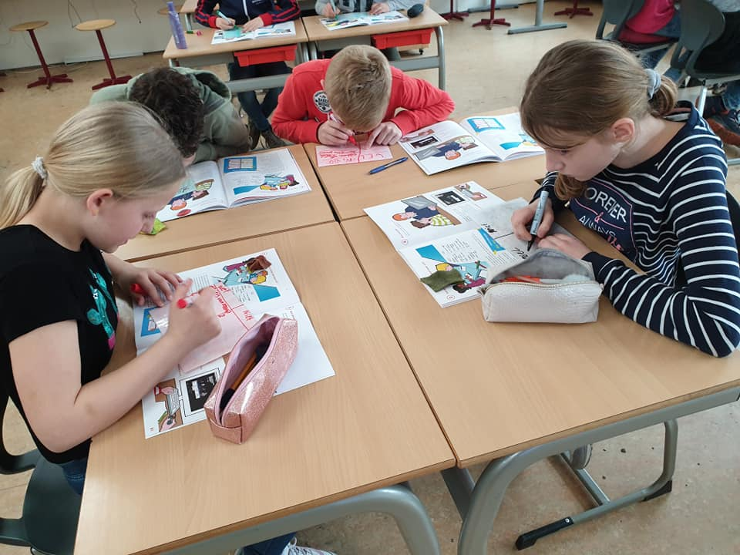
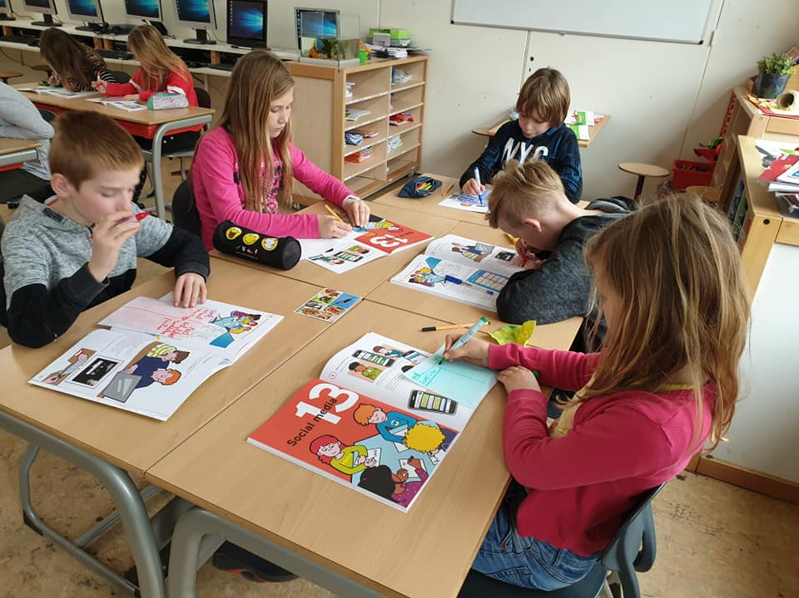
Daarnaast is Bureau Halt bij ons in de klas geweest om te vertellen over digipesten, omgaan met elkaar via Whatsapp en Social media en de gevolgen van het plaatsen van bepaalde foto’s en berichten op Internet. Wij vonden dit een hele interessante les. Tijdens deze week heeft Bureau Halt ook een ouderavond georganiseerd met hetzelfde onderwerp. Veel van onze ouderen waren hierbij aanwezig. Het was heel fijn dat deze twee bijeenkomsten elkaar konden versterken.
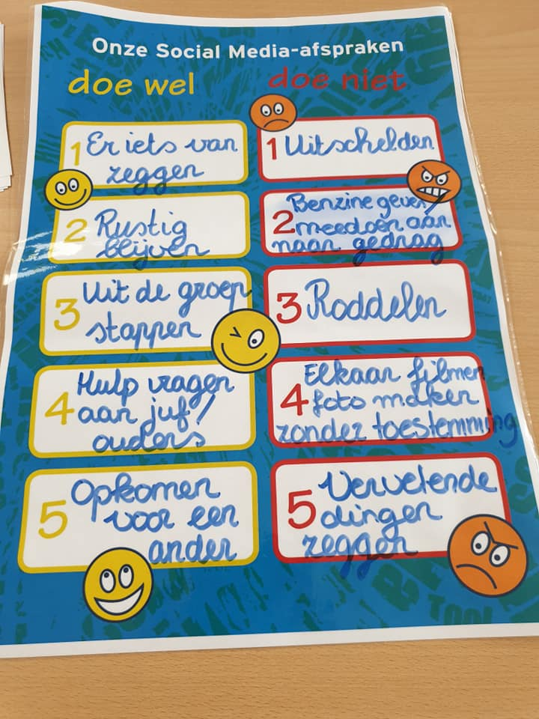
In de Kanjerkring hebben wij gepraat over Social Media. We hebben gereageerd op een aantal stellingen zoals: ‘ik praat makkelijker op Social media met iemand dan in het echt’ en ‘Ik heb wel eens een vervelend bericht gehad via Social Media’. In ons werkboek stonden een aantal voorbeelden van vervelende situaties op Social media. Wij hebben het er over gehad hoe je dit op zou kunnen lossen. Ten slotte hebben we eerst zelf en daarna in ons groepje nagedacht over afspraken die wij als klas maken over Social Media. Wat doen we wel en wat willen we niet. Uiteindelijk hebben wij van al deze afspraken die uit de verschillende groepjes kwamen een top 5 gemaakt en deze op een poster geschreven. Deze poster hangt nu bij ons in de klas.

